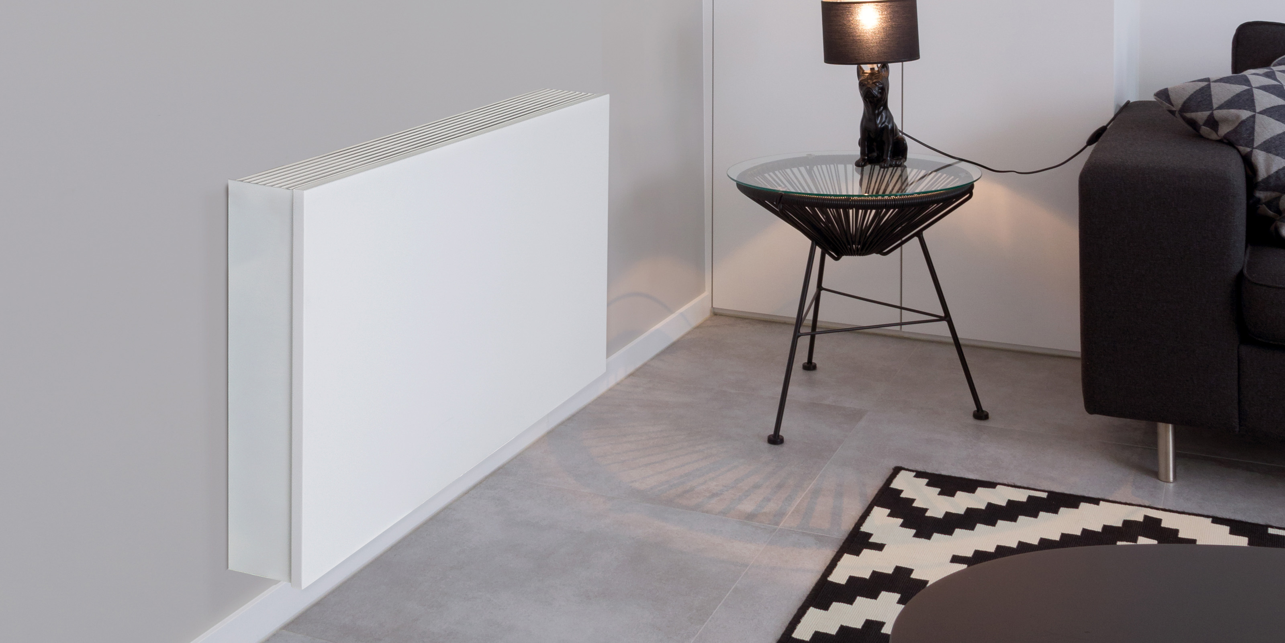

Briza Wandmodell mit Verkleidung

Vormontiertes Klimagerät, für die Wandmontage

Ausführungen: 2-Rohr- oder 4-Rohranschluss

Geeignet für den Anschluss an klassische wassergeführte Heiz- und Kühlsysteme.

Tragkonstruktion:

aus 1 mm verzinktem Stahlblech
- Das Gerät ist mit einer Kondensatsammelwanne aus PVC mit Abfluss ausgerüstet.
- Isolierung zur Vermeidung von Kondensatbildung und zur Schalldämmung

Low-H₂O Wärmetauscher:
- Besteht aus runden, nahtlosen Umwälzröhren aus reinem roten Kupfer, Lamellen aus reinem Aluminium mit Zwischenabstand von 1.8 mm und einem integrierten Messingkollektor, inklusive Entlüfter.

Testdruck Wärmetauscher: 25 bar

Betriebsdruck: Max. 12 bar
- Hydraulische Anschluss 3/4 (Eurokonus)
- Standardanschluss links
- Anschluss rechts nur auf Anfrage.

Aktivator:
- Extrem ruhige Tangentialaktivatoren mit Aluminiumrippen, montiert im EPDM-Vibrationsdämpfer, kugelgelagert
- programmierbarer 24-V/DC-EC-Motor mit 0...10 V stufenloser Regelung und Edelstahlfilter
- Extrem geringer Verbrauch (max. 26 Watt)
- Schalldämmung: geharzte Umwicklung aus EPDM-Vibrationsdämpfer

Elektro Anschluss:

Standard Anschluss Rechts

Verkleidung:
- Vorderpaneel und Seitenteile aus elektrolytisch verzinktem Stahlblech mit einer Stärke von 1.25 mm.
- Die Verkleidung ist erhältlich in der Farbe verkehrsweiß (RAL 9016) fein strukturierte Seidenglanzausführung oder sandstrahlgrau. Andere Farben sind gegen Mehrpreis erhältlich (siehe Farbkarte).
- Aluminium Oberrost, in der Farbe des Heizkörpers lackiert.
- Beschichtung: mit sanft strukturiertem kratzfestem Polyesterpulver, elektrostatisch aufgebracht und bei 200 °C einbrennlackiert. UV-beständig nach ASTM G53.
- Sichere Oberflächentemperatur, selbst bei einer Wassertemperatur von 90°C.
- Briza entspricht der Sicherheitsnorm DHSS DN4 1992.

Zweirohr-Ausführung

Heizung / oder Kühlung / mit einem wasserseitigen Standardwärmetauscher über einen wasserseitigen Kreislauf für kaltes oder warmes Wasser.

4-Rohr-Ausführung

Heizung und Kühlung mit einem Standardwärmetauscher und einem zweiten Wärmetauscher über zwei getrennte wasserseitige Kreisläufe für kaltes und warmes Wasser.

Mindesteinbauhöhe
- Der Abstand zwischen der Unterseite der Verkleidung und dem Boden muss mindestens 12 cm betragen.
- Der Ausblasraum über der Oberseite des Gerätes muss mindestens 15 cm betragen.

Optionen:

- 0..10V Steuerung und Thermostat für EC Motoren und Ventile.

- Anschlusssatz 24 VAC 0...10V Ansteuerung
- Klemmringverschraubung für Eisenrohr Z.H. Ø M24 x 1/2”
- Stromversorgung 24 VDC

Fabrikat: Jaga

Modell: Briza Wandmodell mit Verkleidung

